เข้าร่วมกิจกรรมวันต่อต้านคอร์รัปชั่นสากล
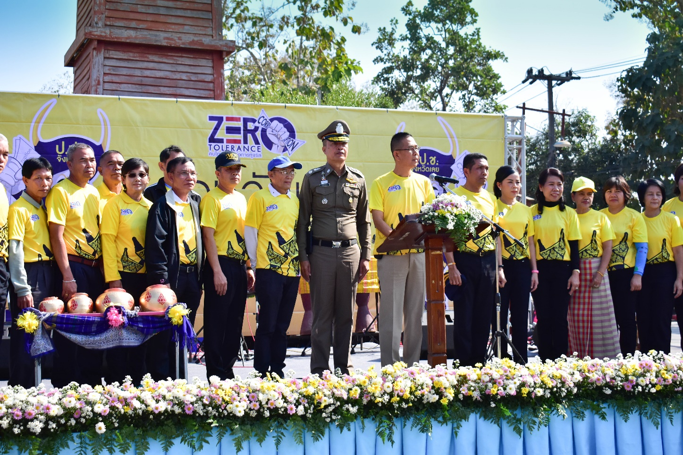

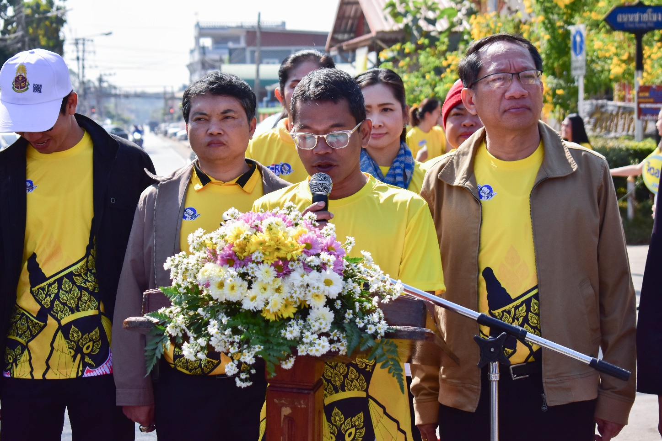
เข้าร่วมกิจกรรมวันต่อต้านคอร์รัปชั่นสากล
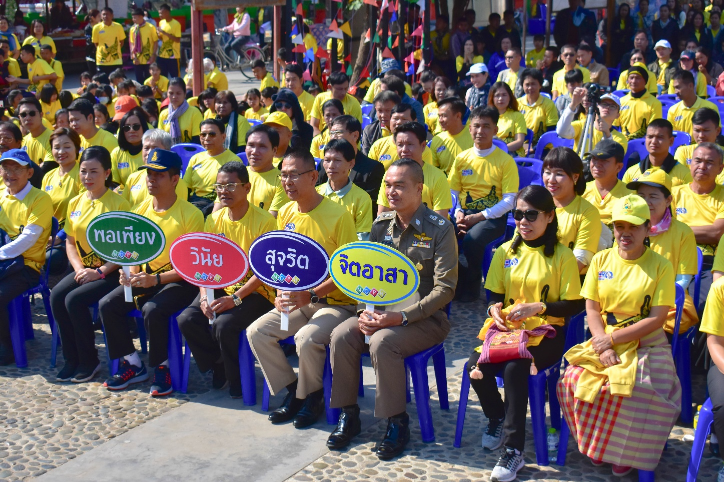
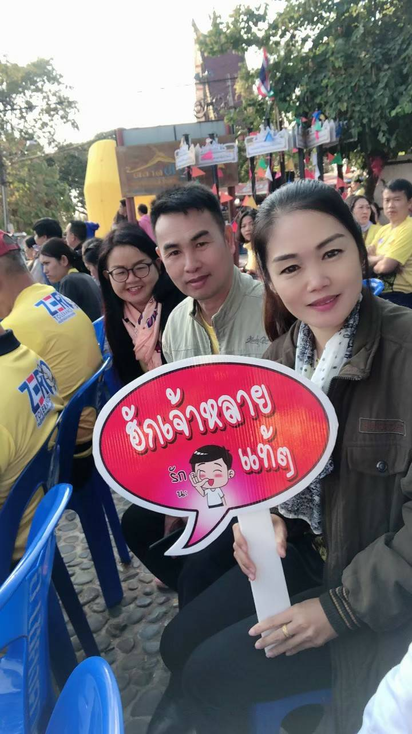
เข้าร่วมกิจกรรมวันต่อต้านคอร์รัปชั่นสากล
